МИНИСТЕРСТВО НАУКИ И ВЫСШЕГО ОБРАЗОВАНИЯ РОССИЙСКОЙ ФЕДЕРАЦИИ

Федеральное государственное бюджетное образовательное учреждение

высшего образования

«Вятский государственный университет»

(ФГБОУ ВО «ВятГУ»)

Факультет автоматики и вычислительной техники

Кафедра ЭВМ

Отчёт

Лабораторная работа № 3 по дисциплине

«Организация ЭВМ и систем»

Вариант 4

Выполнил студент группы ИВТб-2301-04-00 / Жеребцов К. А.

Проверил преподаватель / Клюкин В.Л.

Киров 2022

1. **Цель работы:** разработать микропрограмму для УУ, обеспечивающую в ОУ операцию умножения: Z=XY (X и Y – целые числа от 0 до 255) путем Y-кратного суммирования множимого X.
2. **Распределение ячеек ЗУ и регистров микропроцессора:**

|  |  |  |  |
| --- | --- | --- | --- |
| **Адрес** | **Код** | **Мнемоника** | **Комментарий** |
| 00 | 0100 | КОП | Код операции |
| 01 |  | X | Множимое |
| 02 |  | Y | Множитель |
| 03 |  | R | Результат |
| 04 |  | Z | Признак нуля |

Таблица 1 – Распределение ячеек ЗУ.

|  |  |  |  |
| --- | --- | --- | --- |
|  | РЗУ(R0 – R7) |  | РЗУ(R8 – R15) |
| 0 | X | 8 | R |
| 1 |  | 9 |  |
| 2 |  | A |  |
| 3 |  | B |  |
| 4 |  | C |  |
| 5 |  | D |  |
| 6 |  | E |  |
| 7 |  | F | Счетчик адреса ЗУ |
| RA | Адрес ЗУ | RQ | Y |

Таблица 2 – Распределение регистров микропроцессора.

1. **Разработка микропрограммы для устройства без конвейерного выполнения команд:**

|  |  |  |
| --- | --- | --- |
| КОП (адрес) | Начальный адрес МП | Комментарий |
| 01 | 00001010 | 0A |

Таблица 3 – Распределение ячеек ПНА.

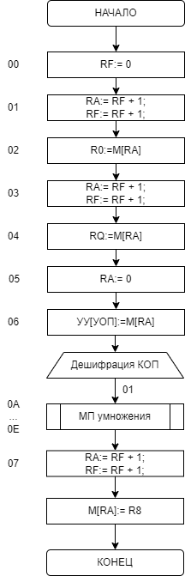

Рисунок 1 – Граф-схема МП выполнения операции в ВУ.

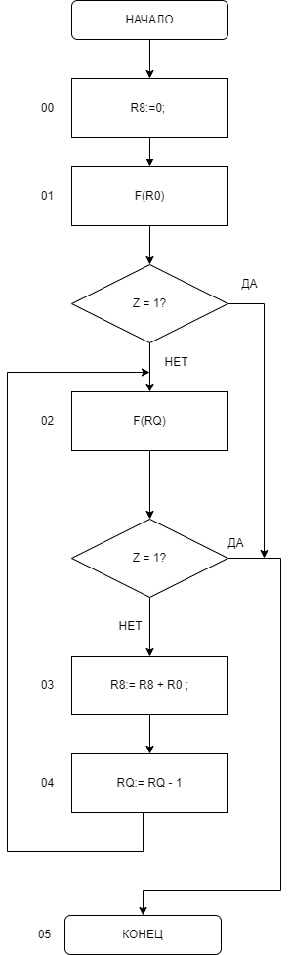

Рисунок 2 – Граф-схема МП выполнения операции умножения.

|  |  |  |  |  |  |  |  |  |  |  |  |  |  |  |  |  |  |
| --- | --- | --- | --- | --- | --- | --- | --- | --- | --- | --- | --- | --- | --- | --- | --- | --- | --- |
| № | МИ | РЗУ | | Упр. АЛУ | | | Упр. ОЗУ | | | Шина | МИ | Упр. усл. | | | Упр. УУ | | |
| N | I8-0 | A | B | C0 | ^OE | SC | ^CS | ^W | ^EA | D11-0 | I3-0 | A | U | ^CCE | C0 | ^RLD | ^OE |
| 00 | 343 | 0 | F | 0 | 1 | 00 | 1 | 1 | 1 | 000 | E | 00 | 0 | 0 | 1 | 1 | 0 |
| RF:=0 | | | | | | | | | | | | | | | | | |
| 01 | 303 | 0 | F | 1 | 0 | 00 | 1 | 1 | 0 | 000 | E | 00 | 0 | 0 | 1 | 1 | 0 |
| RF:= RF + 1; RA:= RF + 1 | | | | | | | | | | | | | | | | | |
| 02 | 337 | 0 | 0 | 0 | 1 | 00 | 0 | 1 | 1 | 000 | E | 00 | 0 | 0 | 1 | 1 | 0 |
| R0:= X | | | | | | | | | | | | | | | | | |
| 03 | 303 | 0 | F | 1 | 0 | 00 | 1 | 1 | 0 | 000 | E | 00 | 0 | 0 | 1 | 1 | 0 |
| RF:= RF + 1; RA:= RF + 1 | | | | | | | | | | | | | | | | | |
| 04 | 037 | 0 | 0 | 0 | 1 | 00 | 0 | 1 | 1 | 000 | E | 00 | 0 | 0 | 1 | 1 | 0 |
| RQ:= Y | | | | | | | | | | | | | | | | | |
| 05 | 143 | 0 | E | 0 | 0 | 00 | 1 | 1 | 0 | 000 | E | 00 | 0 | 0 | 1 | 1 | 0 |
| RA:= 0 | | | | | | | | | | | | | | | | | |
| 06 | 237 | 0 | E | 0 | 1 | 00 | 0 | 1 | 1 | 000 | 2 | 00 | 0 | 0 | 1 | 1 | 0 |
| Переход по КОП | | | | | | | | | | | | | | | | | |
| 07 | 303 | 0 | F | 1 | 0 | 00 | 1 | 1 | 0 | 000 | E | 00 | 0 | 0 | 1 | 1 | 0 |
| RF:= RF + 1; RA:= RF + 1 | | | | | | | | | | | | | | | | | |
| 08 | 303 | 0 | 8 | 0 | 0 | 00 | 1 | 1 | 1 | 000 | E | 00 | 0 | 0 | 1 | 1 | 0 |
| Запись R | | | | | | | | | | | | | | | | | |
| 09 | … | . | . | . | . | .. | . | . | . | … | . | .. | . | . | . | . | . |
| 0A | 343 | 0 | 8 | 0 | 1 | 00 | 1 | 1 | 1 | 000 | E | 00 | 0 | 0 | 1 | 1 | 0 |
| R8:= 0 | | | | | | | | | | | | | | | | | |
| 0B | 133 | 0 | 0 | 0 | 1 | 00 | 1 | 1 | 1 | 007 | 3 | 00 | 1 | 0 | 1 | 1 | 0 |
| R1 = 0? | | | | | | | | | | | | | | | | | |
| 0C | 132 | 0 | 0 | 0 | 1 | 00 | 1 | 1 | 1 | 007 | 3 | 00 | 1 | 0 | 1 | 1 | 0 |
| RQ = 0? | | | | | | | | | | | | | | | | | |
| 0D | 301 | 0 | 8 | 0 | 1 | 00 | 1 | 1 | 1 | 000 | E | 00 | 0 | 0 | 1 | 1 | 0 |
| R8:= R8 + R1 | | | | | | | | | | | | | | | | | |
| 0E | 012 | 0 | 0 | 0 | 1 | 00 | 1 | 1 | 1 | 00B | 3 | 00 | 0 | 1 | 1 | 1 | 0 |
| RQ:= RQ - 1 | | | | | | | | | | | | | | | | | |

Таблица 5 – МП выполнения операции в ВУ без конвейерного выполнения МК.

1. **Разработка микропрограммы для устройства с конвейерным выполнением МК:**

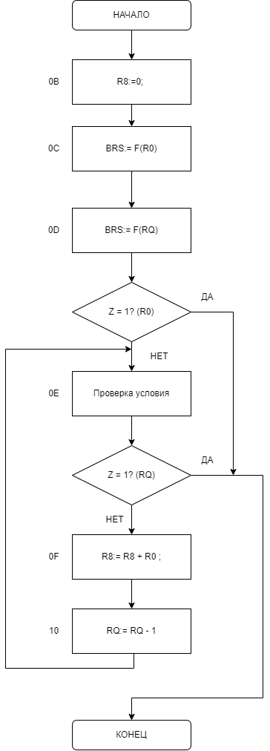

Рисунок 3 - Граф-схема МП выполнения операции умножения.

|  |  |  |  |  |  |  |  |  |  |  |  |  |  |  |  |  |  |
| --- | --- | --- | --- | --- | --- | --- | --- | --- | --- | --- | --- | --- | --- | --- | --- | --- | --- |
| № | МИ | РЗУ | | Упр. АЛУ | | | Упр. ОЗУ | | | Шина | МИ | Упр. усл. | | | Упр. УУ | | |
| N | I8-0 | A | B | C0 | ^OE | SC | ^CS | ^W | ^EA | D11-0 | I3-0 | A | U | ^CCE | C0 | ^RLD | ^OE |
| 00 | 343 | 0 | F | 0 | 1 | 00 | 1 | 1 | 1 | 000 | E | 00 | 0 | 0 | 1 | 1 | 0 |
| RF:=0 | | | | | | | | | | | | | | | | | |
| 01 | 303 | 0 | F | 1 | 0 | 00 | 1 | 1 | 0 | 000 | E | 00 | 0 | 0 | 1 | 1 | 0 |
| RF:= RF + 1; RA:= RF + 1 | | | | | | | | | | | | | | | | | |
| 02 | 337 | 0 | 0 | 0 | 1 | 00 | 0 | 1 | 1 | 000 | E | 00 | 0 | 0 | 1 | 1 | 0 |
| R0:= X | | | | | | | | | | | | | | | | | |
| 03 | 303 | 0 | F | 1 | 0 | 00 | 1 | 1 | 0 | 000 | E | 00 | 0 | 0 | 1 | 1 | 0 |
| RF:= RF + 1; RA:= RF + 1 | | | | | | | | | | | | | | | | | |
| 04 | 037 | 0 | 0 | 0 | 1 | 00 | 0 | 1 | 1 | 000 | E | 00 | 0 | 0 | 1 | 1 | 0 |
| RQ:= Y | | | | | | | | | | | | | | | | | |
| 05 | 143 | 0 | E | 0 | 0 | 00 | 1 | 1 | 0 | 000 | E | 00 | 0 | 0 | 1 | 1 | 0 |
| RA:= 0 | | | | | | | | | | | | | | | | | |
| 06 | 237 | 0 | E | 0 | 1 | 00 | 0 | 1 | 1 | 000 | E | 00 | 0 | 0 | 1 | 1 | 0 |
| BRA:= КОП | | | | | | | | | | | | | | | | | |
| 07 | 133 | 0 | E | 0 | 1 | 00 | 1 | 1 | 1 | 000 | 2 | 00 | 0 | 0 | 1 | 1 | 0 |
| Переход по КОП | | | | | | | | | | | | | | | | | |
| 08 | 303 | 0 | F | 1 | 0 | 00 | 1 | 1 | 0 | 000 | E | 00 | 0 | 0 | 1 | 1 | 0 |
| RF:= RF + 1; RA:= RF + 1 | | | | | | | | | | | | | | | | | |
| 09 | 133 | 0 | 8 | 0 | 0 | 00 | 1 | 1 | 1 | 000 | E | 00 | 0 | 0 | 1 | 1 | 0 |
| Запись R | | | | | | | | | | | | | | | | | |
| 0A | … | . | . | . | . | .. | . | . | . | … | . | .. | . | . | . | . | . |
| 0B | 343 | 0 | 8 | 0 | 1 | 00 | 1 | 1 | 1 | 000 | E | 00 | 0 | 0 | 1 | 1 | 0 |
| R8:= 0 | | | | | | | | | | | | | | | | | |
| 0C | 133 | 0 | 0 | 0 | 1 | 00 | 1 | 1 | 1 | 000 | E | 00 | 0 | 0 | 1 | 1 | 0 |
| BRS:= F(R0) | | | | | | | | | | | | | | | | | |
| 0D | 132 | 0 | 0 | 0 | 1 | 00 | 1 | 1 | 1 | 008 | 3 | 00 | 1 | 0 | 1 | 1 | 0 |
| BRS:= F(RQ); R0 = 0? | | | | | | | | | | | | | | | | | |
| 0E | 133 | 0 | 0 | 0 | 1 | 00 | 1 | 1 | 1 | 008 | 3 | 00 | 1 | 0 | 1 | 1 | 0 |
| RQ = 0? | | | | | | | | | | | | | | | | | |
| 0F | 301 | 0 | 8 | 0 | 1 | 00 | 1 | 1 | 1 | 000 | E | 00 | 0 | 0 | 1 | 1 | 0 |
| R8: = R8 + R0 | | | | | | | | | | | | | | | | | |
| 10 | 012 | 0 | 0 | 0 | 1 | 00 | 1 | 1 | 1 | 00E | 3 | 00 | 0 | 1 | 1 | 1 | 0 |
| RQ:= RQ – 1; BRS:= F(RQ) | | | | | | | | | | | | | | | | | |

Таблица 6 – МП выполнения операции в ВУ с конвейерным выполнения МК.

1. **Экранные формы:**

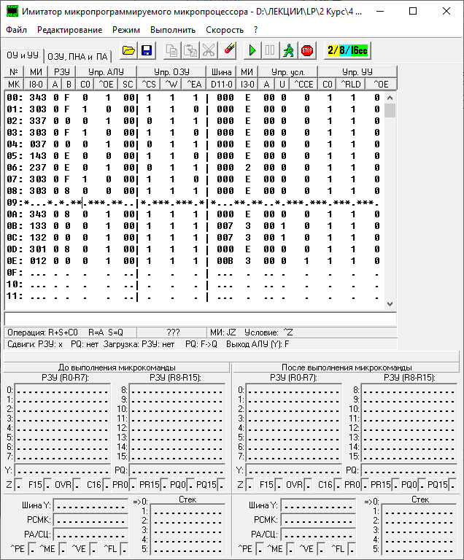

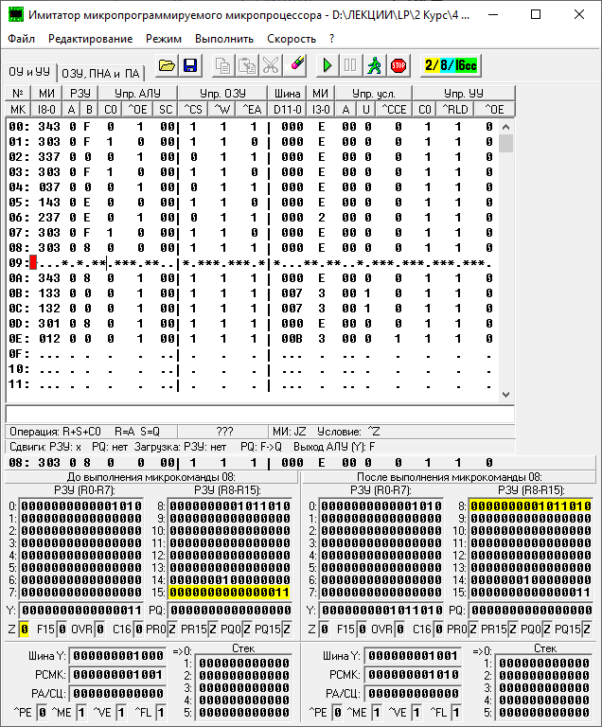

1. **Сравнение микропрограмм:**
2. Без конвейерное выполнение:

М = 9 + 2 + ((1 + 0,5 * 2) / 0,5) = 13

T = M * τ = 13τ

V = N * n = 14 * 47 = 658

1. Конвейерное выполнение

M = 10 + 3 + ((1 + 0,5 * 2) / 0,5) = 17

T = M * 0,7τ = 11,9τ

V = N * n = 16 * 47 = 752

1. **Вывод:**

Таким образом, конвейерная обработка МК позволила уменьшить время вычислений, но привела к увеличению объема памяти, необходимого для размещения МП.